**«Говорящая среда» как технология организации образовательного пространства в детском саду**

*Воспитатель:*

**Сазонова Наталья Николаевна**

*МБДОУ «Детский сад №75», г. о. Самара*

Созданию мотивирующей развивающей предметно-пространственной среды в современном детском саду сегодня уделяется особое внимание. Мы с вами знаем, что «воспитывает все», в том числе и окружающая ребенка среда в группе. Правильно организованная предметно-развивающая среда предоставляет каждому ребенку возможность для всестороннего развития.

В нашей группе «Говорящая среда» начинается с «Азбуки темы». Используются разлинованные листы А4 скреплённые скотчем, крепится вертикально, проставлены буквы алфавита, рядом всегда находится предмет-партнёр (фломастер, карандаш и т.д.). Правила обговариваем с детьми. Заполняют сами дети, но могут по образцу взрослого и могут попросить помощь у взрослого. В азбуке нет неправильных слов, поэтому задаем вопрос детям о том, как слово связано с темой недели. Азбука может не заполняться до конца.

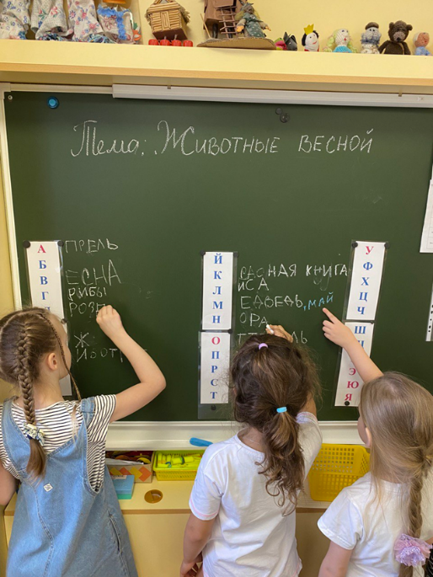 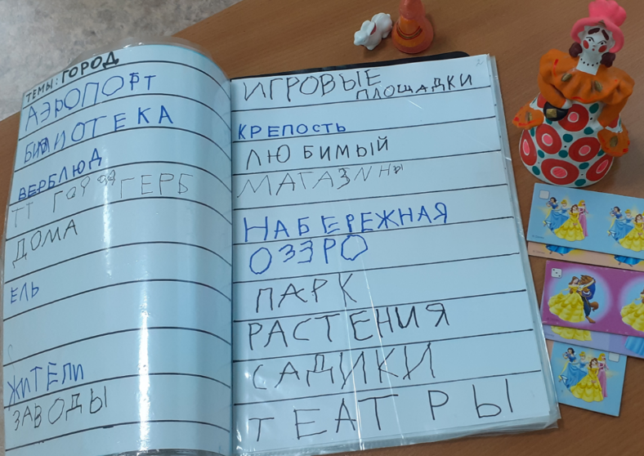

«Ключевые слова темы» мы пишем на полосках бумаги. Дети пишут все слова, которые приходят в голову, когда мы размышляем на какую-то тему. На первом этапе взрослый пишет слова, затем дети их пишут сами, могут копировать. Писать можно любые слова (существительные, глаголы, наречие, прилагательные), главное доказать, что они относятся к изучаемой теме. Важно стимулировать самостоятельность на всех этапах, просить пояснений, доказательств у детей. Решать, где будут висеть слова, необходимо вместе с детьми. Слова должны находиться в разных центрах активности. При необходимости мы предлагаем образец для копирования.

В группе мы уделили внимание созданию правил поведения. Правила обсуждаются на детском совете совместно с детьми. Можно задавать следующие вопросы: Как называется наша страна? Что было бы, если бы каждый из жителей делал всё что захотел? Что придумано в нашей стране для того, чтобы так не происходило? Наша группа похожа на страну? Как бы вы себя чувствовали если каждый в группе делал всё что захотел, не думая о других? (конкретно на примере других) Что мы с вами можем сделать, чтобы так не происходило? Вы думаете они нам помогут? Убедили! Какие правила у нас появятся? Сколько идей! (Выслушать каждого!) Не бегать – это запрет. А как можно по-другому? Ходить в группе спокойно! (Важна формулировка правила) Все правила записываются под диктовку детей на листе. Потом дети делают картинки к каждому правилу и пишут правила самостоятельно. Далее необходимо договориться с детьми о том, где будут размещаться правила. Создавая правила всегда помним о том, какие правила в нашем реальном мире.

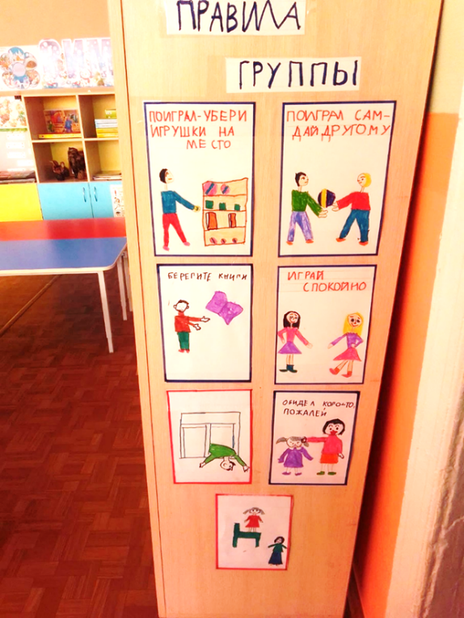

«Социальные опросы» могут использоваться всеми специалистами в рамках темы, проекта. Их может быть 4 варианта:

1 вариант - закрытый вопрос, ответ +, - или Да, Нет.

2 вариант предполагает закрытый вопрос с выбором колонки для ответа, что помогает учиться ориентироваться на листе.

3 вариант даёт возможность выбирать вариант ответа из предложенных.

4 вариант предполагает свой ответ на вопрос.

Важно соблюдать правила при составлении «Социальных опросов». Вопросы должны быть не про знания, а про опыт и вкус. Нет неправильных ответов. Начинать вводить опросы с 1 варианта. Можно одновременно размещать все варианты. Своё мнение можно менять. Решать, где будет висеть опрос, следует вместе с детьми.

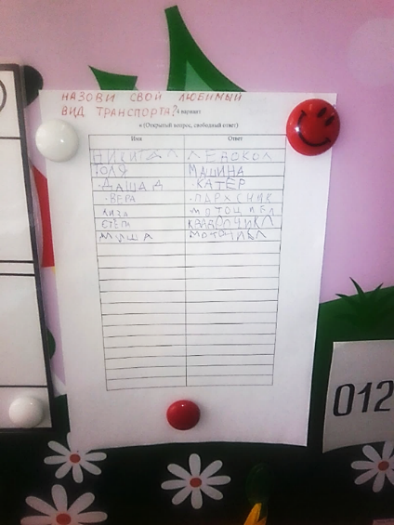 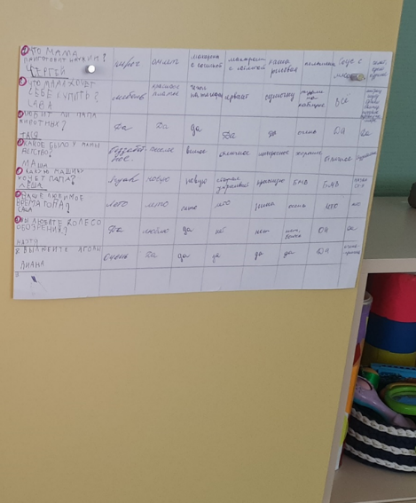 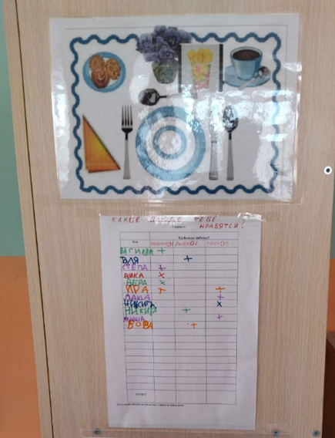

Вместе с детьми мы оформляем группу к праздникам. Центры активности и значимые для них места группы подписаны. Свои работы дети могут подписать самостоятельно, используя картотеку имён.

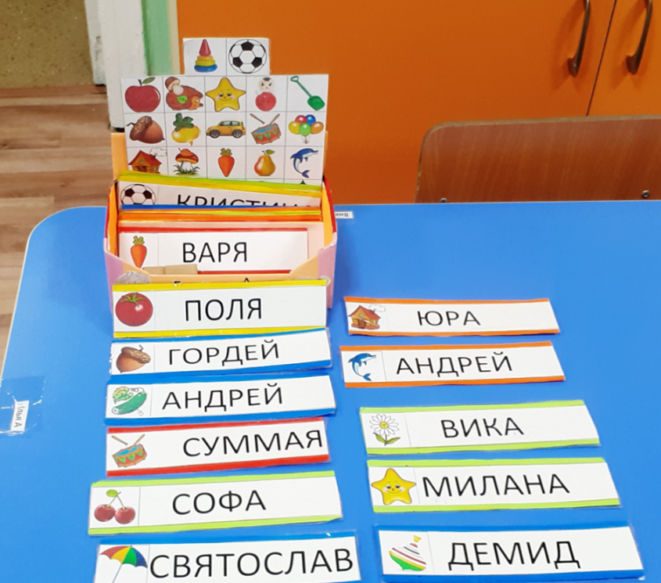

Родителям «говорящая среда» рассказывает, чем наполнена жизнь детей в детском саду. Нам, как педагогам, «говорящая среда» рассказывает об интересах и приоритетах воспитанников в выборе вида и содержания деятельности. Это помогает эффективно планировать дальнейшее взаимодействие с детьми, а также индивидуальную работу с ними.